Vysvětlení pokusů z minulého týdne (ze 3. dubnového)

Jak to tedy bylo s vejcem v octu?

Vysvětlení:
„Na povrchu vejce začíná reakce mezi uhličitanem vápenatým CaCO3, který tvoří skořápku a kyselinou octovou CH3COOH (ocet). Vzniká oxid uhličitý CO2, jehož bublinky ulpívají na povrchu skořápky a zdvihají vejce na hladinu. Na povrchu kapaliny bublinky praskají, vejce se opět potápí ke dnu a znovu se zvedá.“
Zdroj:
Základní škola Letohrad, Komenského 269 [online], Domácí pokusy z chemie - Vznášející se vejce , Projekt EU - Moderně nejen v přírodních vědách, , [Cit. 19,4,2020], Dostupné z: https://www.zsletohrad.cz/eu/chemie/pokus34.htm

A proč utíkala majoránka?

Vysvětlení:
Mýdlo tekuté i pevné a saponáty (čisticí prostředky na nádobí) snižují povrchové napětí vody a usnadňují smáčení povrchů různých materiálů (tedy např. nádobí a rukou). Tím dochází k rozptýlení nečistot a jejich snadnějšímu odstranění.
Majoránka se na hladině vody rovnoměrně rozprostře. Po přikápnutí saponátu nebo mýdla se sníží povrchové napětí mezi částečkami koření a vody. Majoránka se shlukuje a „utíká“ k okraji misky, pryč od saponátu.
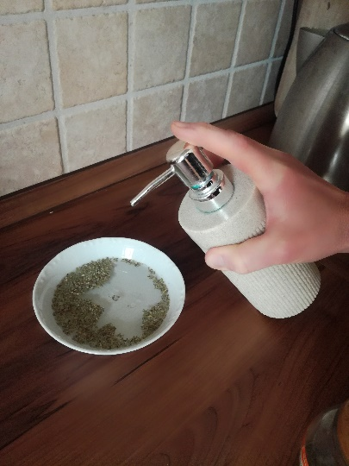
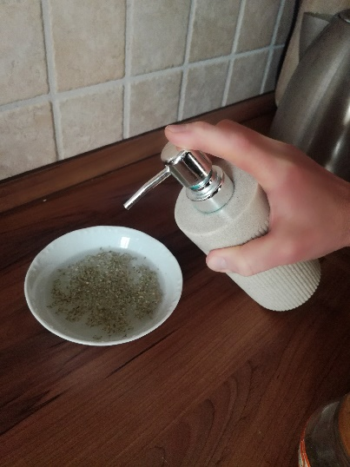

Pavlína Nováková
Foto: vlastní

